1. 当时，将函数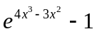，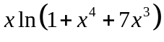，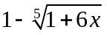，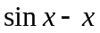按照低阶到高阶无穷小次序排列
2. 求极限
（1）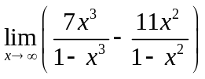 （2）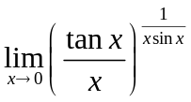
3. 设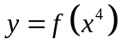，其中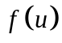具有二阶导数，求
4. 求极限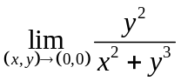
5. 设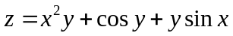，求
6. 求曲线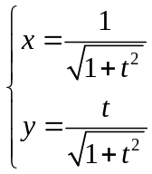在对应点处的切线方程
7. 求曲线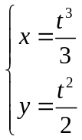在对应点处的曲率
8. 判断级数的敛散性
（1）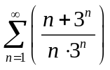 （2）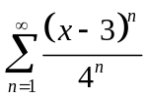
9. 计算积分
（1）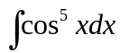 （2）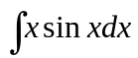
10. 解微分方程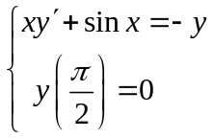
11. 求由方程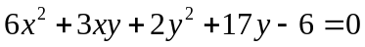确定的隐函数在点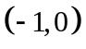处的二阶导数.

12. 求函数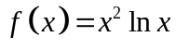的极值
13. 求函数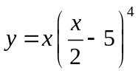的凹凸区间及拐点
14. 求通过点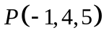且与直线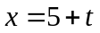，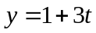，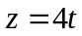垂直的平面
15. 求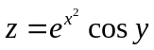在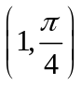的全微分
16. 求曲线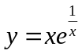的渐近线

